Дата: 18.01.2022 Клас: 6-А Предмет : Англійська мова

Тема: **Їжа британців.**

1. **Введення в тему.** Good morning, children! How are you?

I see you are ready to begin our lesson. I hope you’ll work well and get good marks.

1. ***Writing. Доповнити речення.***

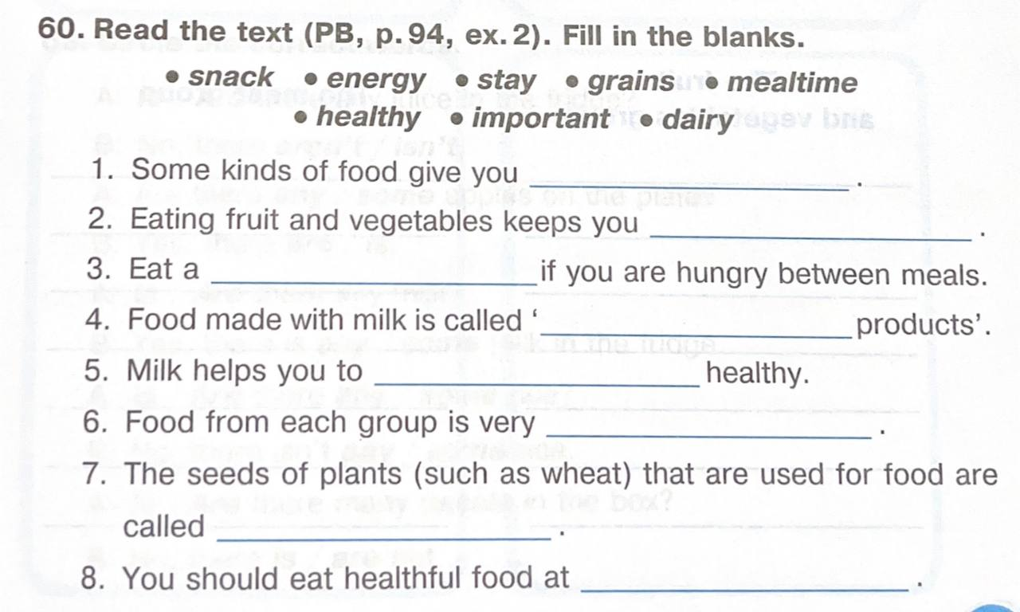

1. **Vocabulary box.** Стр.98 Записати в словник і вивчити на пам’ять.
2. **Grammar.**

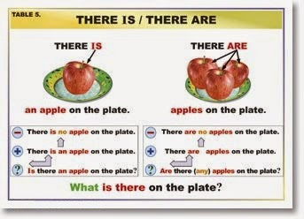

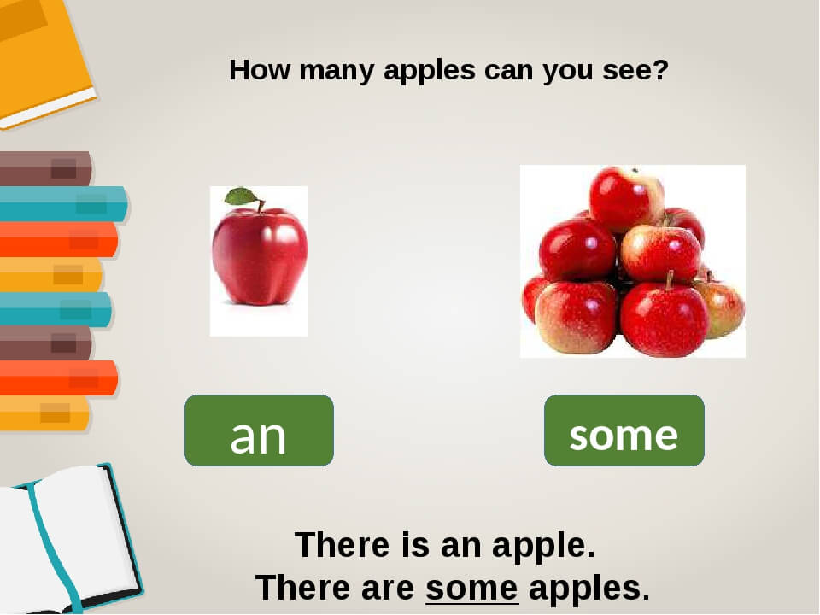

**5. Reading. Ex 1 page 98**

Прочитай та усно доповни речення.

В цьому Вам допоможе правило, яке розташоване вище.

**6. Homework. Домашнє завдання:**

1. Вивчити нові слова стр.98

2. Виконати письмово вправу 60, яка подана в конспекті уроку.